Министерство науки и высшего образования Российской Федерации  
Пензенский государственный университет  
Кафедра вычислительная техника

**ОТЧËТ**  
по лабораторной работе №4  
по курсу «Интерфейсы программирования приложений»  
на тему «Адаптивный веб-дизайн»

Выполнили студенты группы 22ВВВ2:  
Хоссейни Нежад С. А. С. М.

Захаров А. С.

Беляев Д.

Приняли:  
Синев М. П.

Патунин Д. В.

Пенза 2024

**Цель работы**

Изучить принципы проектирования пользовательских интерфейсов сайта, обеспечивающих его правильное отображение на различных устройствах, подключённых к интернету и динамически подстраивающихся под заданные размеры окна браузера.

**Ход работы**

1. Произвели анализ аналогов:

* FatSecret

**Достоинства:**

Можно добавлять собственную еду

График калорий за неделю

**Недостатки:**

Много вопросов при входе в приложение

Всплывающие уведомления

Перегруженный интерфейс  
Редкие баги

* FitnessOnline

**Достоинства:**

Можно добавлять собственную еду

График калорий за неделю

Приятный дизайн

**Недостатки:**

Перегруженный интерфейс

Редкие баги

2. Разработали пользовательские сценарии:

1. авторизация.

2. ввод личных физиологических данных пользователя.

3. программное или ручное определение калорий в день.

4. ввод съеденной еды.

5. выбор уже готовых блюд или ручное создание блюда пользователем

3. Разработали пользовательские сценарии:

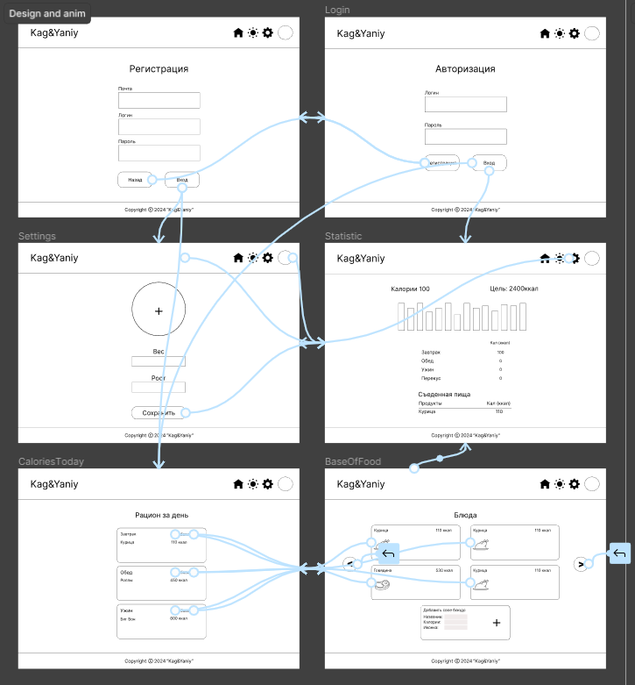

4. Разработали черновой прототип экранов:

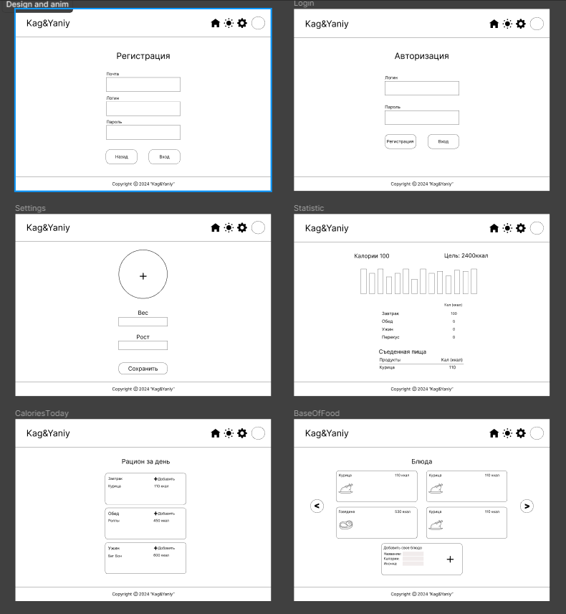

5. Подобрали 2 подходящие стилистики для приложения:

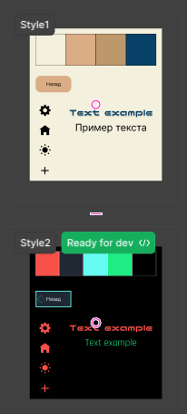

6. На основании одной из стилистик разработали дизайн концепцию:

6.1. для смартфонов 320px, 480 px

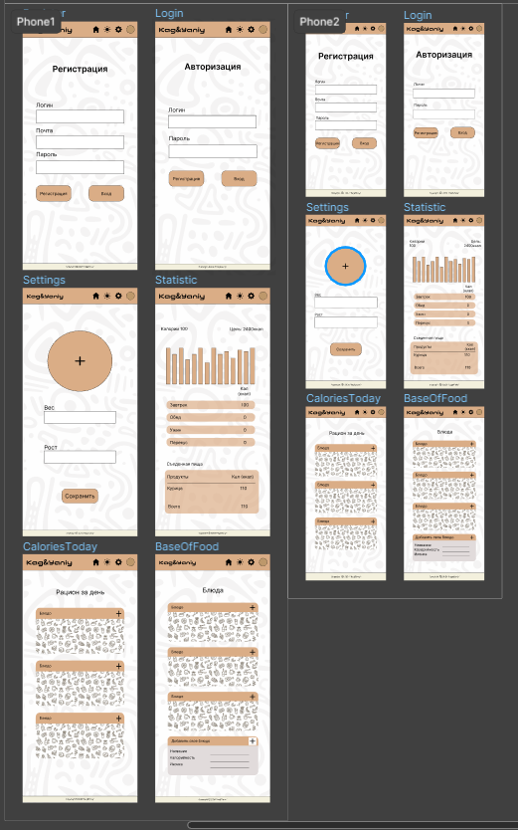

6.2. для планшетов 768px

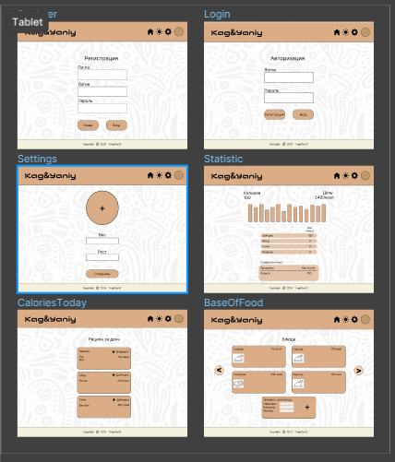

6.3. для нетбуков и некоторых планшетов 1024px

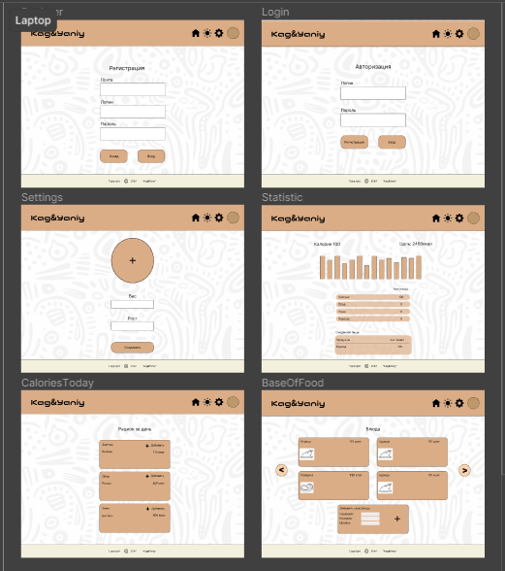

6.4. для персональных компьютеров 1280px и более

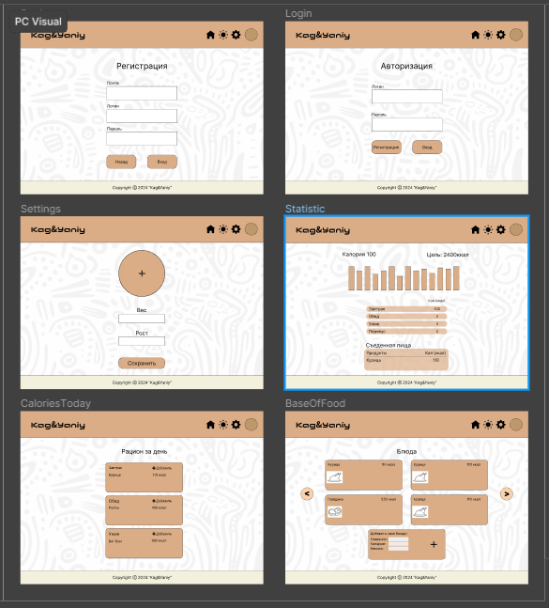

**Вывод**

В результате выполнения лабораторной работы мы изучили принципы проектирования пользовательских интерфейсов сайта, обеспечивающих его правильное отображение на различных устройствах, подключённых к интернету и динамически подстраивающихся под заданные размеры окна браузера.

.